今天学习的内容

1:复习昨天的重点

2:作业

-统计图

-海葵

3:今天的目标

3.1:html5新特性--地理定位

Geolocation:地理定位,使用js获取当前浏览器所在地理

坐标(经度,纬度,海拨,速度)数据

用于(LBS)Location Based Service 饿了么,滴滴打车...

手机浏览器如何获取定位信息

(1)首先手机GPS芯片网络卫星通信,定位精度在米

(2)次选手机通信基站定位获取，定位公里

PC浏览器如何获取定位信息

(1)通过IP地址反向解析，定位精度取决IP库

HTML5中提供一个新的对象，用于获取当前浏览器

定位信息

window.navigator.geolocation{

getCurrentPosition:fn 获取当前定位信息

watchPostion:fn 监视定位数据是否改变

clearWatch:fn 取消监视

}

获取客户端信息

getCurrentPosition((pos)=>{

pos.coords...

})

3.2:html5新特性--地理定位-(百度/高德/腾讯)

-http://lbsyun.baidu.com/ 百度地图开发者平台

-注册帐户 [手机]

-创建网站为网站申请百度开者密钥 AccessKey

-在自己网页中嵌入百度地图 API

3.3:html5新特性--拖放API

Drag & Drop :拖动和释放

html5为拖动行为提供7事件，分为两组

拖动源对象(动) 可以触发3个事件

dragstart 拖动开始

drag 拖动中

dragend 拖动结束

整个拖动过程:dragstart\*1+drag\*n+dragend\*1

拖动目标对象(不动) 可以触发4个事件

dragenter 拖动进入

dragover 拖动悬停在上方

dragleave 拖动离开

drop 释放

整个过程:dragenter\*1+dragover\*n+dragleave\*1

整个过程:dragenter\*1+dragover\*n+drop\*1

注意:必须阻止dragover 的默认行为

练习:使用拖动事件的源对象和目标对象可能触发7个事件

实现"拖动删除效果"

提示:在刚开始拖动(src,ondragstart)记录被拖动图片

id保存全局变量中,

释放时(target.drop)根据此全局id找到源对象

div.removeChild(xx);

#前端错误

-F12

Element: html标签css样式错误

Console: js语法错误

Network:ajax数据错误 -[Header/Response]

-一行一行调试

3.4:html5新特性--WebWorker

程序:program 指可以被CPU执行代码，存储外存中

进程:process/task 将程序调用内存并分配空间，随时供cpu执行

线程:thread 线程是进程内部基本单位

-一个操作系统中可以同时存在几千个线程并发工作

(window;linux)

-chrome 浏览器中线模型

一个chrome进程内部至少有6个线程向服务器发起

http请求以获取资源-------资源请求线程

还有一个线程负责所有内容绘制并且执行代码 --UI主线程

观察代码

<button>按钮一</button>

<script src="1.js"></script>

<button>按钮二</button>

原因:浏览器绘制网页内容和执行js代码同一个线程

解决方法:创建新线程，由它执行耗时js任务

<button>按钮一</button>

<script>

//创建Worker对象并且创建新线程,执行1.js

new Worker("1.js");

</script>

<button>按钮二</button>

#Web Worker 弱点

#浏览器不允许Worker线程操作任何 DOM/BOM对象

#原因浏览器只允许UI操作DOM/BOM 绘制,将会混乱

#有类似:jquery不能会出Worker执行脚本

3.5:html5新特性--WebWorker--通讯

UI主线程(发)送数据Worker线程(收)

-UI

var w = new Worker("1.js");

w.postMessage(str);

-Worker

onmessage = function(e){e.data}

Worker线程(发)发送数据UI主线程(收)

- Worker

postMessage(str)

- UI

var w = new Worker("1.js");

w.onmessage = function(e){e.data}

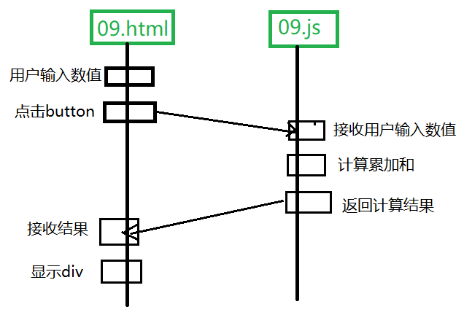

练习:在HTML中创建input(用户输入数值)创建button按钮

"开始计算累加和",点击此按钮创建Worker线程来

计算用户输入数值累加和,Worker计算完成

在button下方创建div显示计算结果

练习:

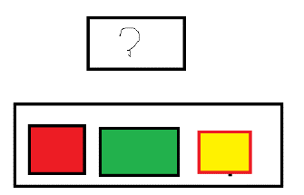

-拖动某架飞机到目标区域，则在上方显示该飞机,

-拖动加一架飞机到目标区域，则显示该飞机

-之前选中飞机返回列表区域

-反方向拖动,从目标区域将飞机拖动列表区

-目标区域显示问号飞机

3.x:html5新特性--WebStorage

3.x:html5新特性--WebSocket

作业1:

销售统计图:

1:某一种商品年销售额汇总

2015 2016 2017 2018

2:柱状统计图，折线图

注意:复习东哥 vue 自己的vue项目(快)